

求职简历

姓 名： 谭丁瑕

毕业学校：广西民族师范学院

求职意向：小学语文教师

联系电话：15678189994

联系邮箱：2319815978@qq.com

Resume

自荐信



尊敬的领导：

您好！

首先，真诚地感谢您在百忙之中浏览我的自荐信，这对一个即将迈出校门的学子而言，将是一份莫大的鼓励。这是一份简单而又朴实的求职函。也许它的普通没深深地吸住您的眼光， 但它却蕴涵着一颗真诚的心。为此，我诚心恳求您能阅读这份普通的求职函!

我叫谭丁瑕，是广西民族师范学院小学教育专业的应届生。在校期间，在师友的严格 教益及个人的努力下，系统地掌握了有关理论，我认为自己有以下优势，能够胜任小学语文教师岗位的职业需求。

一、通过实习积累了一定的工作经验，熟练掌握小学语文教材。有较强的管理能力，并且能熟练的处理与学生的关系，和学校老师和睦相处，创造自身价值。

二、大学期间曾担任过学生会成员，音乐协会副会长等职，能很好地处理人际关系。在工作上能做到勤勤恳恳，认真负责，精心组织，力求做到最好，实践期间我学会了思考，学会了如何与人相处共事，锻炼了组织能力和沟通、协调能力，培养了吃苦耐劳、乐于奉献、关心集体、务实求进的思想。

三、此外，本人积极参加各类活动，不断丰富自己的业务知识，抓住每一个机会，锻炼自己。大学期间，我深深地感受到，与优秀学生共事，使我在竞争中获益；向实际困难挑战，让我在挫折中 成长。我热爱金融行业，殷切地期望能够在您的领导下，为这一光荣的事业 添砖加瓦；并且在实践中不断学习、进步。随信附上个人求职简历，收笔之际，郑重地提 一个小小的要求：无论您是否选择我，尊敬的领导，希望您能够接受我诚恳的谢意!

此致

敬礼

申请人：谭丁瑕

申请时间：2019年05月

@@#

22岁

广西省 钦州市

15678189994

**谭丁瑕**

求职意向：小学语文教师

.

个人资料

求职意向：小学语文教师

姓 名：谭丁瑕 性 别：女 政治面貌：共青团员

毕业学校：广西民族师范学院 专 业：小学教育 学 历：大学本科

联系电话：15678189994 地 址：广西钦州市 邮 箱：[2319815978@qq.com](mailto:1932341077@qq.com)

求职意向：保险

教育背景

2016.09-2020.06广西民族师范学院小学教育专业（本科）

主修课程：简笔画、普通话、三笔字、小学教育专业导论、心理学基础、计算机文化基础、教育学、小学儿童发展与教育心理学、小学教育学、小学生心理健康辅导、小学班主任与少先队工作、小学语文教学设计、小学语文课程与教学论、小学综合实践活动等

2017年—2018年 每学期的一周见习；

大一期间担任班级班长

大一期间参加江南实验学校“义工之行”活动

大二期间担任学生会文艺部副部长、音乐协会副会长、就业与创业促进会文艺部副部长、班级文艺委员

大二期间参加崇左市江州区福利院“义工之行”活动；暑期在金太阳托辅中心实践两个月

大三期间参加“爱心支教行动冬日暖童心”活动

实践经历

本人为人正直，诚恳，性格开朗，有主观，积极进取，社会能力和团队意识强，自信心强。普通话标准、表达能力强、责任心强，爱好唱歌，打羽毛球等。 有优秀的领悟能力，能够迅速地接受并掌握新知识。心理素质良好，吃苦耐劳。敢于面对各种挑战，解决各种问题。有良好的团队合作精神，也有良好的学习能力，习惯制定切实可行的学习计划，勤于学习能不断提高。

技能证书

全国普通话水平测试：二级甲等

教师资格证取得情况：小学教师资格证

全国计算机等级考试：一级

自我评价

**部分获奖情况：**

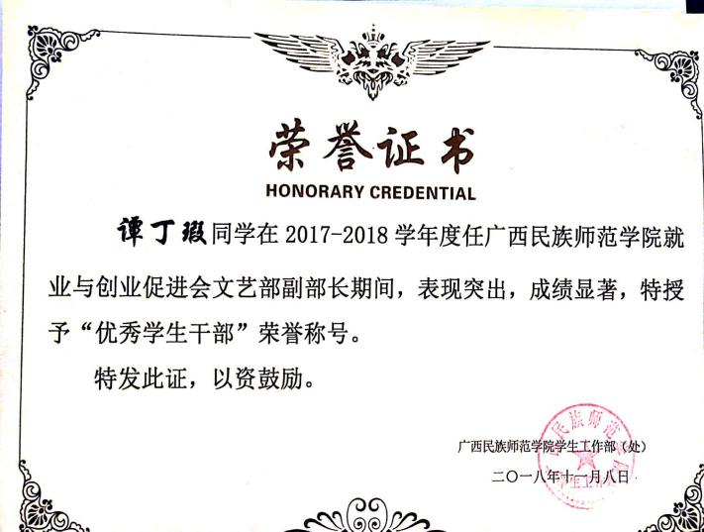 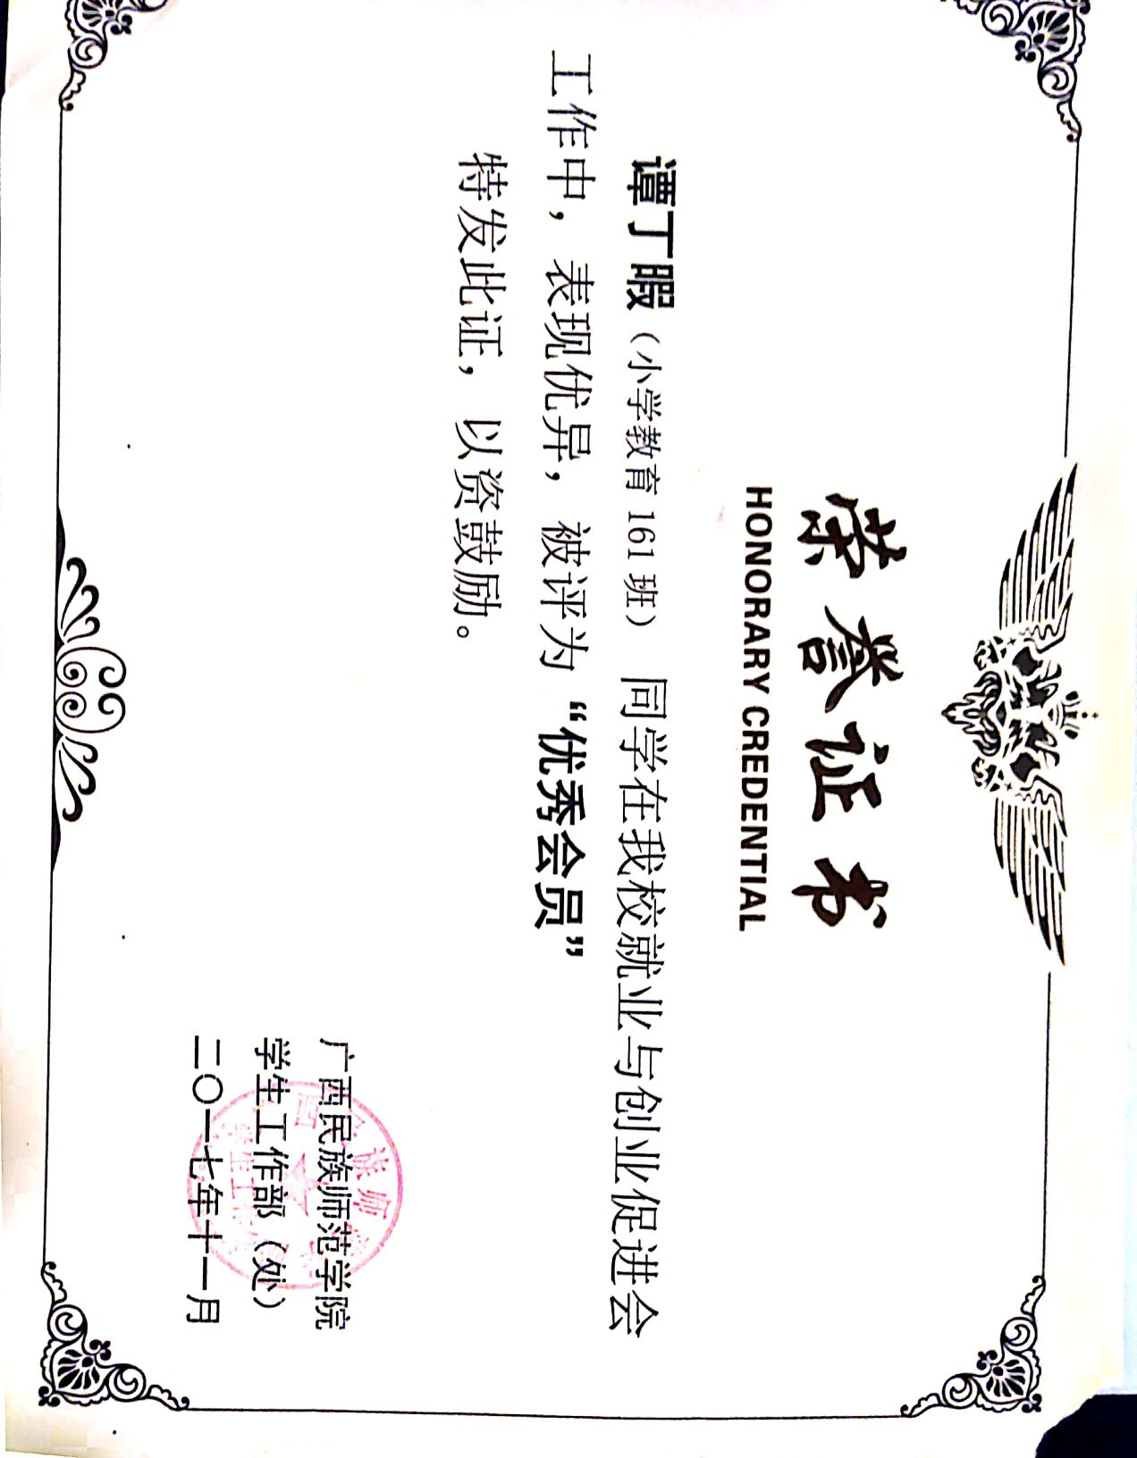

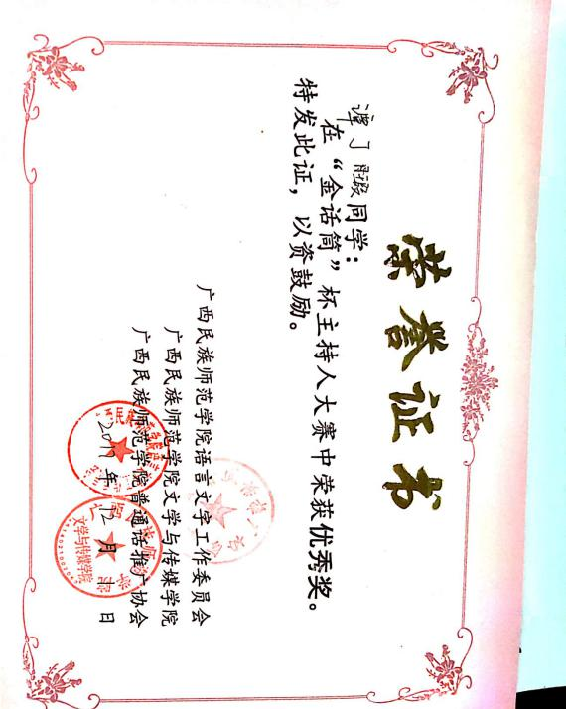 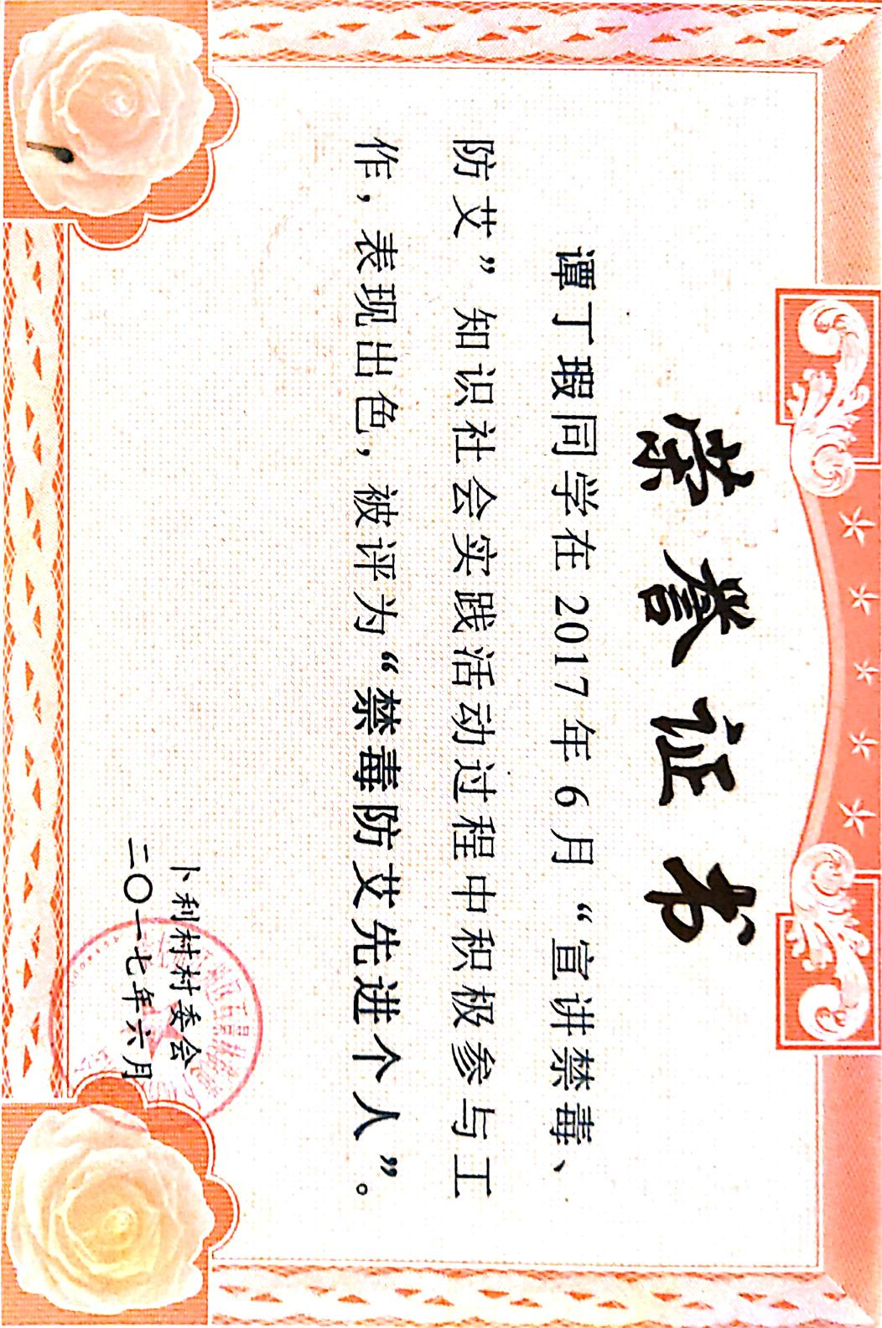

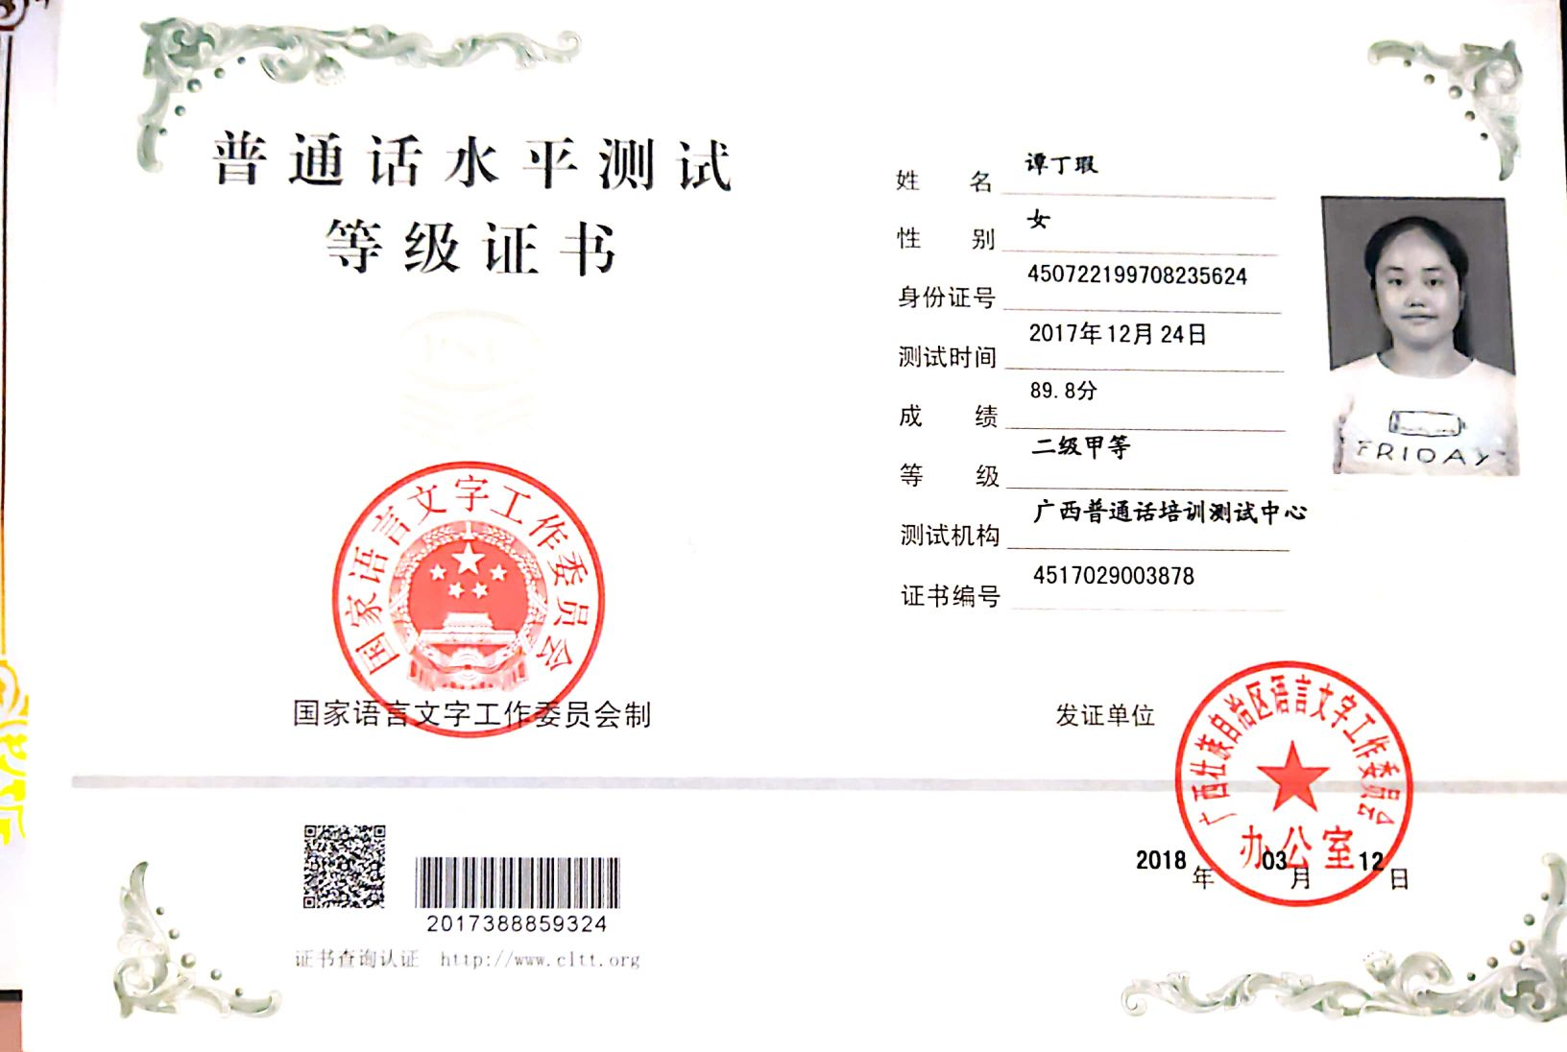 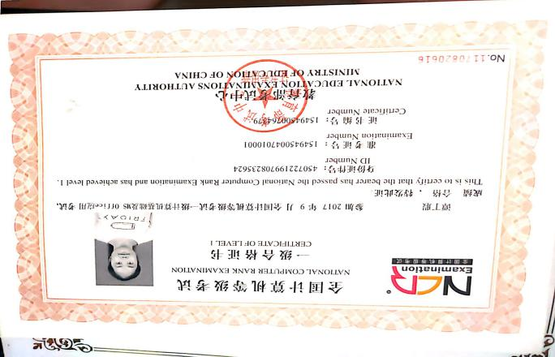

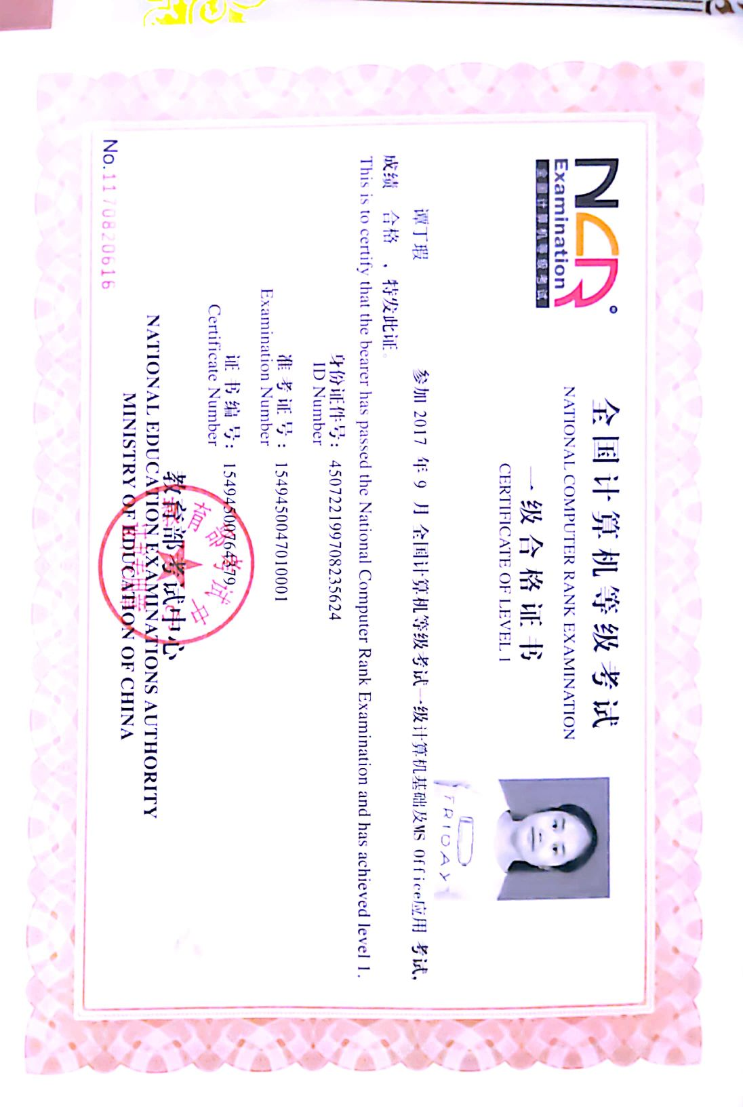 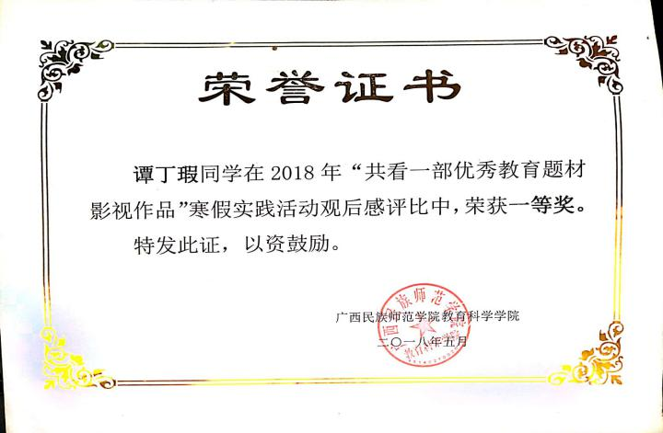

**在校成绩：**

